

数据结构课程设计

——校园导览系统

**数据结构说明和数据字典**

成员：董晓雨 2019211589

张明昱2019211590

邵逸辰 2019211591

班 级：2019211314

# 一、数据结构定义

（一）类的定义

**1、点类DOT**

基类DOT

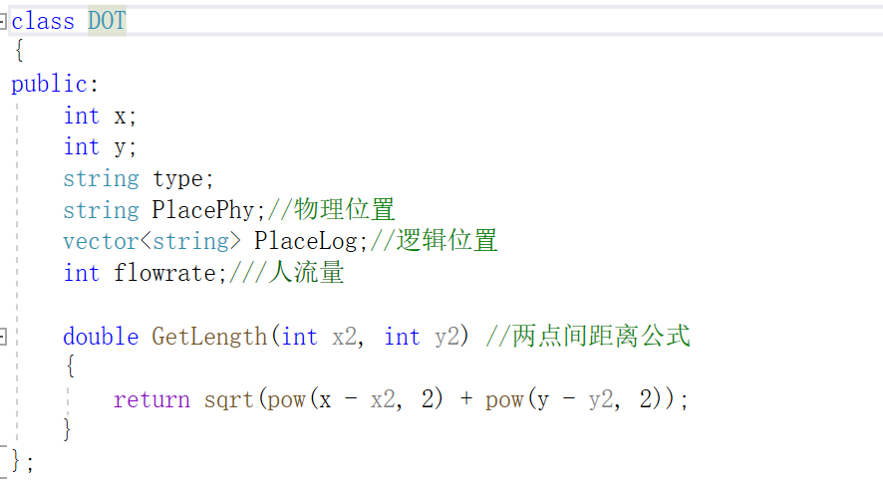

（1）点类的派生类CROSSING 路口类

（2）点类的派生类 BUILDING 建筑类

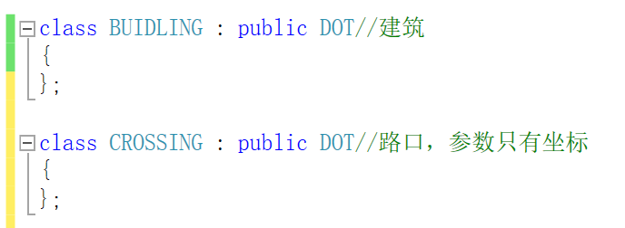

①建筑类的派生类 CANTEEN 食堂类

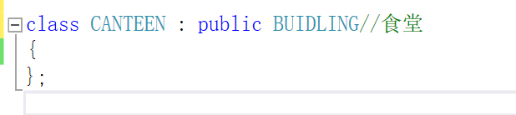

**2、边类 EDGE**

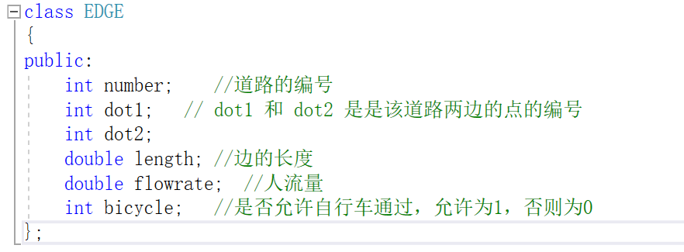

**3、图类GRAPH**

（1）边表结点结构体

（2）顶点表结构体

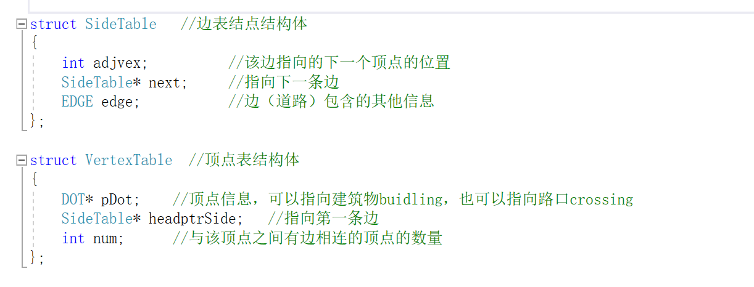

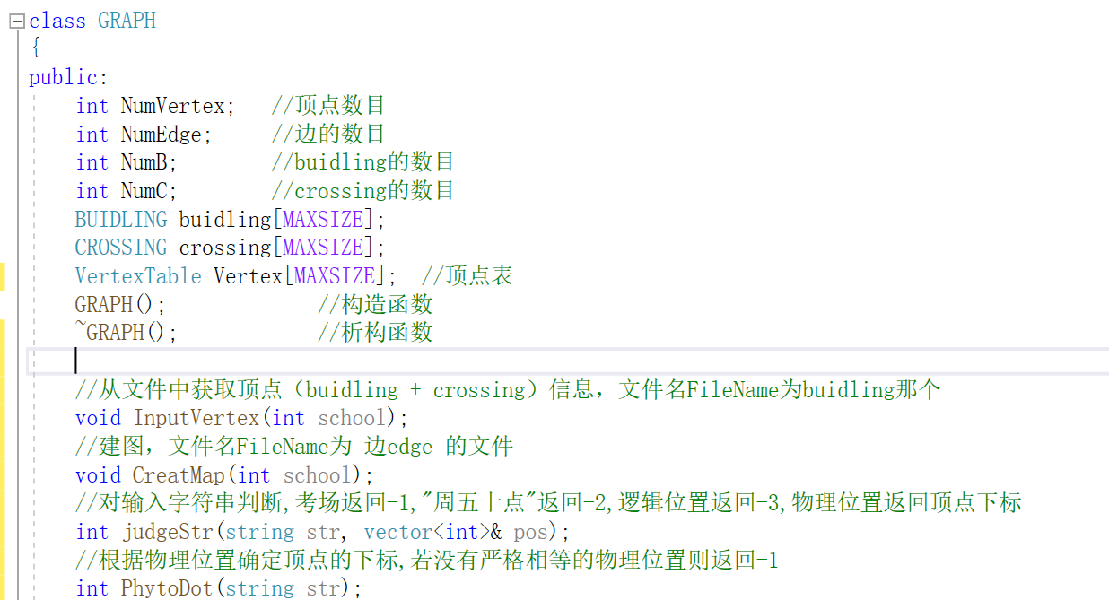（3）graph类

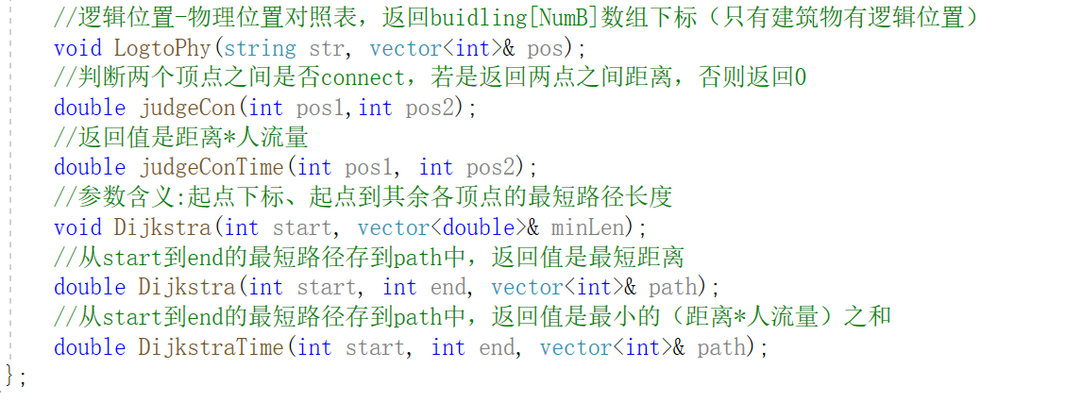

GRAPH类的思想是：利用C++面向对象的属性和其封装性的特点，把与地图操作有关的成员变量和成员函数包裹组成地图类，以便在导航模块和查询模块中通过地图类的函数方便快捷地获得所需要的相关信息；也有利于在初始化模块中快速建立地图。

**4、日志类Log**

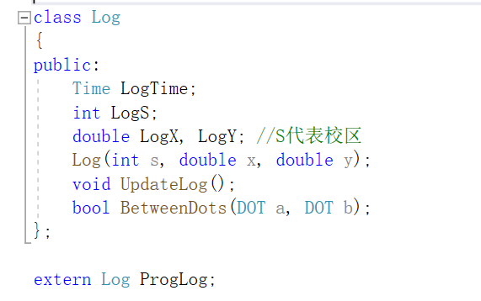

定义用于更新日志和保存需要写入日志的信息的类Log。在Log中定义存储时间和位置的变量，用UpdataLog每次更新日志。

5、时间类Time

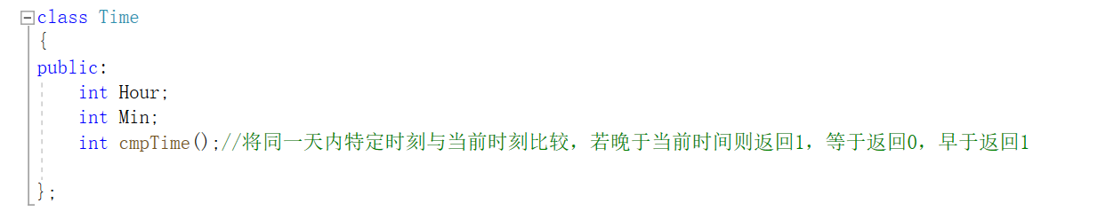

**6、考表/课表类TimeTable**

①基类timeTabel

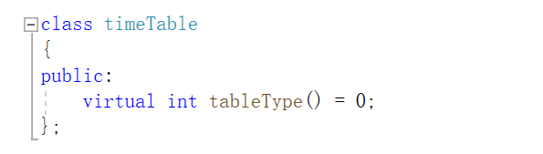

②考表、课表

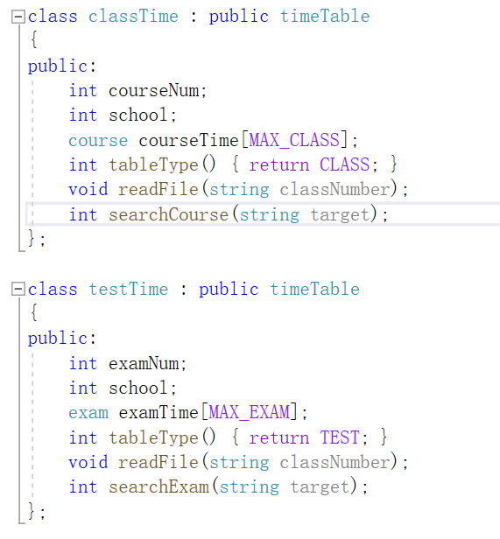

**7、公交类Bus**

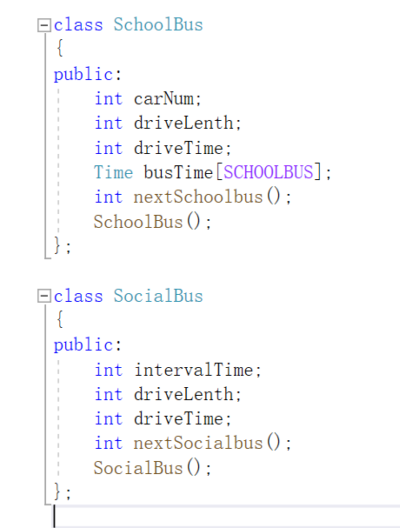

**（二）数据常量定义**

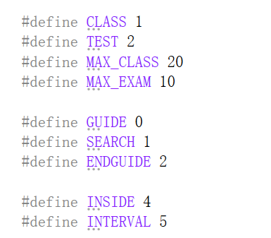

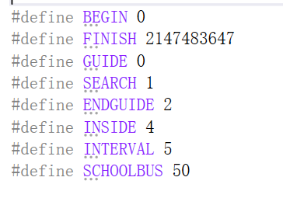

# 二、数据字典

|  |  |  |
| --- | --- | --- |
| 名称 | 类型 | 说明 |
| Time ProgTime = { BEGIN,BEGIN }; | 全局变量 | 系统时间 |
| Log ProgLog(0, 0, 0); | 全局变量 | 用户位置 |
| int Mode = SEARCH; | 全局变量 | 判断用户选择搜索还是导航 |
| int Way = INSIDE | 全局变量 | 判断用户在校区内导航还是校区间 |
| HANDLE hFileMutex;  HANDLE hThreadMutex; | 全局变量 | 时间线程 |